Propuesta para la reunión de padres.
- En primer lugar, como es un viernes, la deberíamos hacer por la tarde para que los padres/madres/tutores legales puedan asistir sin que tengan que faltar a su trabajo.
- Hemos preparado un cartel para que los padres puedan ver que día, a qué hora y en que aula es la reunión.
- Una vez que sabemos el día y la hora, viene la hora de preparar los contenidos o puntos que vamos a tratar, (los tutores y profesores asistiremos antes al centro para fotocopiar la lista del material y la lista de aquellas papelerías que serían más económicas para comprar el material escolar)
- Primero y principal, presentarse tanto el equipo directivo como las tutoras en este caso.
- En segundo lugar, enseñar las instalaciones (aula, patio, pabellón, biblioteca…etc.).
- Luego, podríamos presentar en un Powert Point las principales normas del centro en este caso para primero de primaria, creo que las hicimos antes de irnos de vacaciones pero las repasamos por si acaso.
- Después, hablarles de las excursiones que vayamos a realizar en este trimestre o si queremos comentar las de todo el curso pero centrándonos sobre todo en este primer trimestre.
-Como son pequeñitos todavía, antes de que se vayan los padres/madres/tutores legales, entregarles la lista de material y el horario.
-Avisar a los padres sobre la ropa que deberán traer sus hijos en el caso de educación física ( un chándal y zapatillas deportivas) y en plástica (un babi por si los niños se ensucian).
- Por último y muy importante aunque aparecerá en la lista de las normas, para que a los padres les quede más claro, les explicaremos que no podremos dar ningún medicamento a los niños sin el justificante del médico y de los padres o tutor legal.
Vamos a dejar aquí abajo la lista de las normas que queremos enseñarles a los padres y que después hablaremos con los niños.
Normas para primero de primaria.
- Decir buenos días al entrar y despedirse al salir.
- Colocarse en fila delante del profesor para entrar todos en clase.
- No comer en clase.
- Dejar el material en clase con su nombre en el armario adecuado.
- Traer chándal los días de gimnasia.
- Traer algo para comer.
- No levantarse sin permiso del asiento.
- Para ir al baño tienen que pedir permiso.
- Participar en clase.
- Cada alumno tendrá un sitio asignado.
- Libros forrados y se llevaran a clase y permanecerán allí.
- El alumno debe llevar un justificante de su padre/madre/ tutor legal de los problemas de salud por si necesita algún medicamento.
- Deben llevar agenda.
- Pueden traer botella de agua pero tiene que estar en la mochila.
- Abrigos y chaquetas en el perchero. Cada perchero tendrá una foto de cada alumno que deberán traer previamente.
- Un delegado y un subdelegado rotativo que tendrá n que traer su papel (recoger las fichas, poner la fecha en la pizarra, etc…)
- Llevar babi para las clases de plástica por si ensucian su ropa.
- Indicar previamente quien viene a recoger al alumno.
- Llevar a clase un sacapuntas con tapa.
- Prohibido estar a la hora del recreo en clase.
- El profesor no dará ningún medicamento al alumno sin un certificado del doctor y de los padres o el tutor.

También indicamos la lista de materiales que llevaremos previamente impresa para los padres y la lista de las librerías más baratas.
Lista de material escolar para los alumnos de primero de primaria.
- 2 estuches de cremallera.
- 1 paquete de 500 folios DIN A-4
- 5 carpetas de plástico, tipo sobre, tamaño folio.
- 1 dossier.
- 3 carpetas de cartón con solapas y gomilla, tamaño folio.
- 2 cuadernos de 2 rayas, con grapas, de pauta 3,5.
- 2 cuadernos de 1 raya.
- 1 block múltiple (cartulina, papel de seda, charol…)
- 1 lápiz bicolor.
- 1 caja de ceras duras.
- 1 caja de ceras blandas.
- 1 caja de rotuladores.
- 1 bote de cola.
- 2 barras de pegamento.
- 10 unidades hojas de plástico para plastificar, A4 80micras.
- 1 regla de 20 cm.
- 10 lápices Noris nº2.
- 4 gomas.
- 1 sacapuntas con depósito.
- 1 tijeras de punta redonda.
- 1 maletín de plástico, con broche, para inglés.
- 1 paquete de pañuelos de papel.
- 1 paquete de toallitas.
- 5 fotos tamaño carnet.( sirven escaneadas)
- 2 bloques grandes de plastilina.
- Se recomienda una agenda escolar.
Todos los materiales deben venir marcados y metidos en una bolsa de plástico.
Lista de Librerías
Librería Alba – 20% de descuento en carpetas y estuches
Papelería Quijote – 3x1 en lapiceros y borradores
Librería Aire - 5% en libros de texto de Lengua, Matemáticas y Música.
Librería Faro – Si compras dos cuadernos, dos bolígrafos de regalo
Librería Estación 4 – 10 % en mochilas con ruedas.
El cartel para avisar a los padres de la reunión sería el siguiente:

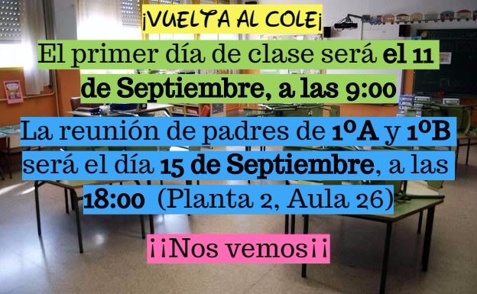
Lidia García-filoso, Sara Magro, Adrián De La Cruz y Yaiza De La Iglesia.

